任课教师：李文书

《算法分析与设计》

（2017-2018学年第2学期）

实

验

报

告

学号：2016329621073
姓名：吴永昌
班级：16计算机科学与技术2班
实验二 最长公共子序列

一、实验目的：
- 理解动态规划算法的概念；
- 掌握动态规划算法的基本要素；
- 掌握设计动态规划算法的步骤；
- 通过应用范例学习动态规划算法的设计技巧与策略；

二、实验内容及要求：
1、使用动态规划算法解决最长公共子序列问题：给定两个序列X={x1,x2,…,xm}和Y={y1,y2,…,yn}，找出X和Y的最长公共子序列。
2、通过上机实验进行算法实现。
3、保存和打印出程序的运行结果，并结合程序进行分析，上交实验报告。

三、实验原理：
动态规划(dynamic programming)是运筹学的一个分支，是求解决策过程（decision process)最优化的数学方法。20世纪50年代初美国数学家R.E.Bellman等人在研究多阶段决策过程(multistep decision process)的优化问题时，提出了著名的最优化原理(principle of optimality)，把多阶段过程转化为一系列单阶段问题，利用各阶段之间的关系，逐个求解，创立了解决这类过程优化问题的新方法——动态规划。1957年出版了他的名著Dynamic Programming，这是该领域的第一本著作。
算法总体思想：
1)动态规划算法与分治法类似，其基本思想也是将待求解问题分解成若干个子问题,先求解子问题，然后从这些子问题的解得到原问题的解。
2)与分治法不同的是，适合于用动态规划法求解的问题，经分解得到的子问题往往不是独立的。子问题中存在大量的公共子问题，在分治求解过程中被多次重复计算，保存计算结果，为后面的计算直接引用，减少重复计算次数这就是动态规划的基本思想。
3)用动态规划算法求解问题，可依据其递归式以自底向上的方式进行计算。在计算过程中，保存已解决的子问题的答案。每个子问题只计算一次，而在后面需要时只要简单查一下，从而避免大量重复计算，最终得到多项式时间算法。
动态规划基本步骤：
- 找出最优解的性质，并刻划其结构特征。
- 递归地定义最优值。
- 以自底向上的方式计算出最优值。
- 根据计算最优值时得到的信息，构造最优解。
前三个步骤是动态规划算法的基本步骤。在只需求出最优值的情况，步骤四可以省去。若需要求最优解，则必须执行步骤四，根据所记录的信息，快速构造出最优解。

四、程序代码：

#include<stdio.h>

#define NUM 100

int c[NUM][NUM];

int b[NUM][NUM];

char X[NUM],Y{NUM},x[NUM],y[NUM];

void LCSLength(int m,int n){

int i,j;

for(i = 1;i <= m;i++) c[i][0] = 0;

for(i = 1;i <= n;i++) b[0][i] = 0;

for(i = 1;i <= m;i++)

for(j = 1;j <= n;j++){

if(x[i] == y[j]){

c[i][j] = c[i-1][j-1] + 1;

b[i][j] = 1;

}

else if(c[i-1][j] >= c[i][j-1]){

c[i][j] = c[i-1][j];

b[i][j] = 2;

}

else {

c[i][j] = c[i][j-1];

b[i][j] = 3;

}

}

}

void LCS(int i,int j){

if(i == 0 || j == 0)

return;

if(b[i][j] == 1){

LCS(i-1,j-1);

printf("%c ",x[i]);

}

else if(b[i][j] == 2) LCS(i-1,j);

else LCS(i,j-1);

}

int main()

{

int m,n;

printf("input x[]number:\n");

scanf("%d",&m);

getchar();

printf("input x[]:\n");

for(int i=1;i <= m;i++)

scanf("%c",&x[i]);

getchar();

printf("input y[]number:\n");

scanf("%d",&n);

getchar();

printf("input y[]:\n");

for(int i=1;i <= n;i++)

scanf("%c",&y[i]);

getchar();

LCSLength(m,n);

printf("output LCS[]:\n");

LCS(m,n);

return 0;

}

五、结果运行与分析：

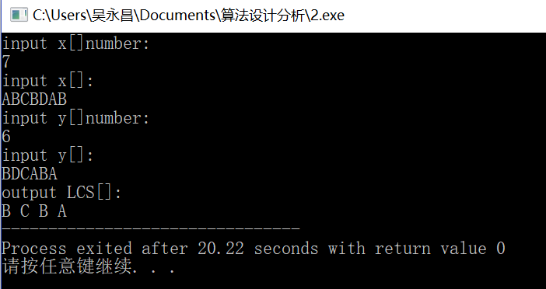

六、心得与体会：
做得蛮轻松的。

